

Αθήνα, 26 Ιουλίου 2016

ΑΝΑΒΑΛΛΕΤΑΙ
Η ΑΥΡΙΑΝΗ ΣΥΝΑΝΤΗΣΗ ΤΗΣ ΟΤΟΕ
ΜΕ ΤΟΝ ΑΝΤΙΠΡΟΕΔΡΟ ΤΗΣ ΚΥΒΕΡΝΗΣΗΣ

Ενημερωθήκαμε σήμερα ότι, η συνάντηση της ΟΤΟΕ με τον Αντιπρόεδρο της Κυβέρνησης κ. Γιάννη Δραγασάκη, που είχε προγραμματιστεί για αύριο Τετάρτη 27/7/2016 και ώρα 15.00, αναβάλλεται λόγω ανειλημμένων υποχρεώσεων του Αντιπροέδρου.

Η συνάντηση με τον κ. Δραγασάκη θα πραγματοποιηθεί εντός των επόμενων ημερών.

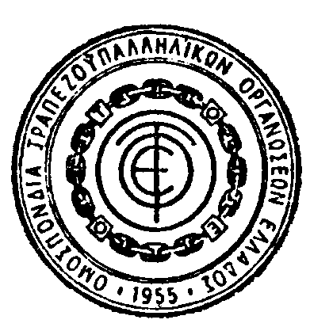

ΤΟ ΓΡΑΦΕΙΟ ΤΥΠΟΥ ΤΗΣ ΟΤΟΕ

